<http://onurferhat.com/ismailari.com/blog/matlab-ile-imge-islemeye-giris/index.html>

R, G, B kanallarını farklı pencerelerde gösteriniz.

a=imread('C:\Users\MAC\Desktop\görüntü işleme\images.jpg');

r=a(:,:,1);

g=a(:,:,2);

b=a(:,:,3);

subplot(221),imshow(a)

subplot(222),imshow(a(:,:,1))

subplot(223),imshow(a(:,:,2))

subplot(224),imshow(a(:,:,3))

-dither RGB den ikili koda çevirme yapar.İlkönce griye çevir sonra dither komutu kullan.

a=imread('C:\Users\MAC\Desktop\görüntü işleme\hky.jpg');

a=rgb2gray(a);

b = dither(a);

imshow(b);

-gray2ind kodu siyah tonlamaya yaklaştırır

a=imread('C:\Users\MAC\Desktop\görüntü işleme\hky.jpg');

b = gray2ind(a);

imshow(b);

-ind2gray İndekslenmiş görüntüyü gri tonlamalı görüntüye dönüştürün

-ind2rgb Dizinlenmiş görüntüyü RGB görüntüye dönüştürün

-mat2gray

a=imread('C:\Users\MAC\Desktop\görüntü işleme\hky.jpg');

a=mat2gray(a,[0.3608 0.0627]);

imshow(a)

-rgb2gray griye çevirme

-rgb2ind

RGB=imread('C:\Users\MAC\Desktop\görüntü işleme\hky.jpg');

[IND,map] = rgb2ind(RGB,10);

imshow(IND,map);

ya da

a=imread('C:\Users\MAC\Desktop\görüntü işleme\hky.jpg');

a = rgb2ind(a,60);

imshow(a);

zoomlama

RGB=imread('C:\Users\MAC\Desktop\görüntü işleme\hky.jpg');

figure

imagesc(RGB)

axis image

zoom(2)

Bir resmi griye dönüştürmek için ‘rgb2gray’ kodu

Bir resmin griye dönüştürmek için ilk önce resim matlab dosyasına tanıtılır.Değişken img olsun.

Resim dosyası matlab içinde matrix’i workspace kısmına kaydedilir.Bunun içinde ‘imread’komutu ile dosya aşağıdaki gibi matlab e yolu tanıtılır.

-img =imread('C:\Users\MAC\Desktop\görüntü işleme\hky.jpg');

Ekranda görüntünü orjinali görmek için ‘imshow’ komutu kullanılır.

-imshow(img);

Griye çevirmek için ise ‘rgb2gray’ komutu burda kullanılır.

-img=rgb2gray(img);

Gri görseli yine aynı değişkene atadım ve gri şeklini yine gözlemlemek için ‘imshow’ komutunu kullandım

-imshow(img);

Resmin matlab de özelliklerini görme

Resmin bulunduğu dizin matlab e tanıtılır.

-img =imread('C:\Users\MAC\Desktop\görüntü işleme\hky.jpg');

Resmin sadece matris sayısını görmek için ‘size’ komutu kullanılır.

-size(img);

Sonuç olarak workspace yazılan 266*189*3 görülür

-ans =

266 189 3

Resmin görüntülenmesi

-imshow komutu ile görüntüleme sağlanır.

Resmin Detaylı Görüntülenmesi ‘whos’ ya da ‘imformation’

Burda iki yöntem var ilk yöntem;

--img =imread('C:\Users\MAC\Desktop\görüntü işleme\hky.jpg');

Dosya tanıtımı yapıldıktan sonra ‘size’ komutuna göre daha fazla detaylı gösteren komut olan ‘whos’ komutu kullanılır.

-whos img

-ans=

Name Size Bytes Class Attributes

img 266x189x3 150822 uint8

İkinci yöntem

-img =imread('C:\Users\MAC\Desktop\görüntü işleme\hky.jpg');

-imfinfo hky.jpg

-ans=

ans =

struct with fields:

Filename: 'C:\Users\MAC\Documents\MATLAB\Examples\R2020a\matlab\WriteGrayscaleImagetoPNGExample\hky.jpg'

FileModDate: '03-Nov-2022 23:26:30'

FileSize: 38502

Format: 'jpg'

FormatVersion: ''

Width: 189

Height: 266

BitDepth: 24

ColorType: 'truecolor'

FormatSignature: ''

NumberOfSamples: 3

CodingMethod: 'Huffman'

CodingProcess: 'Sequential'

Comment: {}

Burda byt/filesize ile sıkıştırma oranı görülür.Komut olarak görmek istersek de ders sunumunda yazıyor.

Matlabde iki görüntüyü beraber görüntüleme ‘figure’

Tanıtılan iki resim aynı anda görüntüleme komutları (imshow) arasına ‘figure’ komutu atılarak iki resim aynı anda ekranda iki pncerede gözükür.

-img =imread('C:\Users\MAC\Desktop\görüntü işleme\hky.jpg');

-img2=imread('C:\Users\MAC\Desktop\görüntü işleme\jerry1.jpg');

-imshow(img),figure,imshow(img2)

Resmin boyutlandırılması ‘imresize’

-Var olan iki farklı resim toplamak için kullanılır. Resim tekrar boyutlandırılması sağlanır.

Dosyanın boyutları 266*189*3 şeklindedir. Son rakam değişmez.

img =imread('C:\Users\MAC\Desktop\görüntü işleme\hky.jpg');

img=imresize(img,[600 1000]);

imshow(img);

workspacede alacağımız sonuç 600*1000*3 olur.

Görüntünün yazılması ‘imwriting’ komutu

dosyasnın uzantısnı ve ismini değiştirmek için kullanılır

-imwrite(img,'hülya .jpg');

%100 kaliteli kaydetmeyi sağlar ama yine de resim sıkıştırılır.100 oranı değştirilebilinir.!!!! Quality değeri 0-100 arasıdır en kalitsi en düşük sayıdır.

-imwrite(img,'Q-100.jpg','Quality',100);

kaliteli hale getirmek için kullanılır.Çünkü ö

-imwrite(img,'kalite.jpg','Mode','lossless');

**Resmin negatifin alma**

a =imread('C:\Users\MAC\Desktop\görüntü işleme\hky.jpg');

g =imadjust(g, [0 1], [1 0]);%negatif hale getirir renkleri

imshow(g),figure,imshow(a)

**Round** komutu En yakın ondalık sayıya veya tamsayıya yuvarla

-double

-uint8 gri renklerin pikselleri için kullanılır

-uint16

-uint32

-int8

-int16

-single

-char

-logical

Dönüşüm Örneği

-A=randn(252);

-B=mat2gray(A);

-subplot(1,3,1),imshow(A)

-subplot(1,3,2),imshow(B,[])

-subplot(1,3,3),imshow(B)

-h=uint8([25 50; 128 200]);

-‘im2double’ komutu 50/255= 0.1961 yani 255 e bölme işlemidir

h =

2×2 uint8 matrix

25 50

128 200

* g=im2double(h)

g =

0.0980 0.1961

0.5020 0.7843

‘im2uint8’ komutu double türünde örneğin 255 ile çarpma işlemidir.

- h=[0.013 0.7; 0.99 2.5]

- g=im2uint8(h)

Ans=

h =

0.0130 0.7000

0.9900 2.5000

g =

2×2 uint8 matrix

3 179

252 255

‘mat2gray’ komutu herhangi bir matrix de dizinin elemanlarını h değerlerinde verildiği gibi dönüşüm yapar ve sonucunda siyah ve beyazla oluşan bir görüntü elde ederiz

img2=[ 1 2 3 4 6 9; 5 6 7 8 1 5 ; 9 10 11 12 14 15; 1 4 15 15 57 17; 8 45 49 46 100 200]

h=mat2gray(img2)

imshow(h)

img2 =

1 2 3 4 6 9

5 6 7 8 1 5

9 10 11 12 14 15

1 4 15 15 57 17

8 45 49 46 100 200

h =

0 0.0050 0.0101 0.0151 0.0251 0.0402

0.0201 0.0251 0.0302 0.0352 0 0.0201

0.0402 0.0452 0.0503 0.0553 0.0653 0.0704

0 0.0151 0.0704 0.0704 0.2814 0.0804

0.0352 0.2211 0.2412 0.2261 0.4975 1.0000

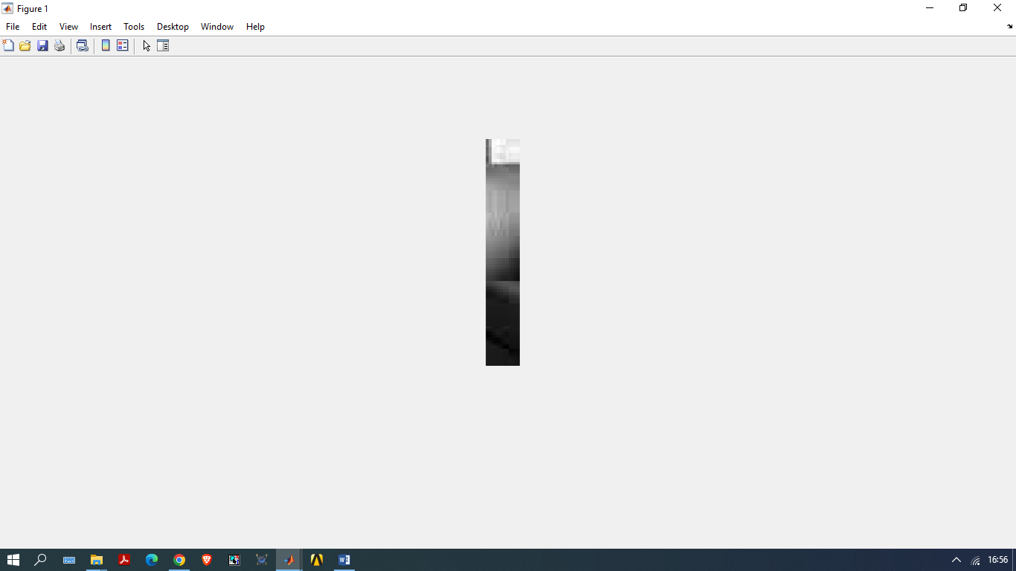

!!!!!‘im2bw’ komutu

gb=im2bw(g,0.6)

gb =

2×2 logical array

0 0

1. 1

Verilen matris dizisini 2’den büyük olanlarını lojik 1 yapmak için

h=[0.7 3; 5 2.5]

-h=

0.7000 3.0000

5.0000 2.5000

-h=h>2 de

h =

2×2 logical array

0 1

1. 1

Resmi Tersden Görmek İçin atama=deişken (end:-1:1,:)

img=imread('C:\Users\MAC\Desktop\görüntü işleme\jerry1.jpg');

img=rgb2gray(img);

img=img(end:-1:1,:);Komutu ile tersden görünüm sağlanır

imshow(img)

Resmi Aynalama Yönü İle Görmek İçin

img=imread('C:\Users\MAC\Desktop\görüntü işleme\jerry1.jpg');

img=rgb2gray(img);

img=img(:,end:-1:1);

imshow(img);

Resmi Yakınlaştırma

Ama yanlış

im=imread('C:\Users\MAC\Desktop\görüntü işleme\tom.jpg');

im= rgb2gray(im);

for i=1:168

for j=1:300

cikis((3*i),(6*j))=im(i,j);

end

end

imshow(im),figure,imshow(cikis);

Resmi Uzaklaştırma

img=imread('C:\Users\MAC\Desktop\görüntü işleme\jerry1.jpg');

img=rgb2gray(img);

img=img(1:8:end,1:8:end);

imshow(img)

zeros(M,N) 0 lardan oluşan M satır N sütün M*N matris oluşur

ones(M,N) 1 lerden oluşan M satır N sütün M*N matris oluşur

true(M,N) M satır ve N sutundan oluşan lojik 1 M*N matris oluşur

false(M,N) M satır ve N sutundan oluşan lojik 0 M*N matris oluşur

magic(M) M değerine göre kare matris 3 ise 3satır 3sutun oluşur karışık

rand(M,N) Rastgele 1 en küçük matris üretir

randn(M,N) Rastgele +- 0ve 1 arasında sayı üretir.

Görüntüyü Sağ Sola Devirme (B=A’)

A=imread('C:\Users\MAC\Desktop\görüntü işleme\hky.jpg');

A=rgb2gray(A);

B=A';

imshow(B)

Görüntüyü Taşıma

A=imread('C:\Users\MAC\Desktop\görüntü işleme\hky.jpg');

[a b c] = size(A);

d = zeros (a,b,c);

for i=1:a

for j=1:b

for k=1:c

d(i+10, j+14, k) = A(i,j,k);

end

end

end

subplot (121), imshow(A);

subplot (122),imshow(uint8(d));

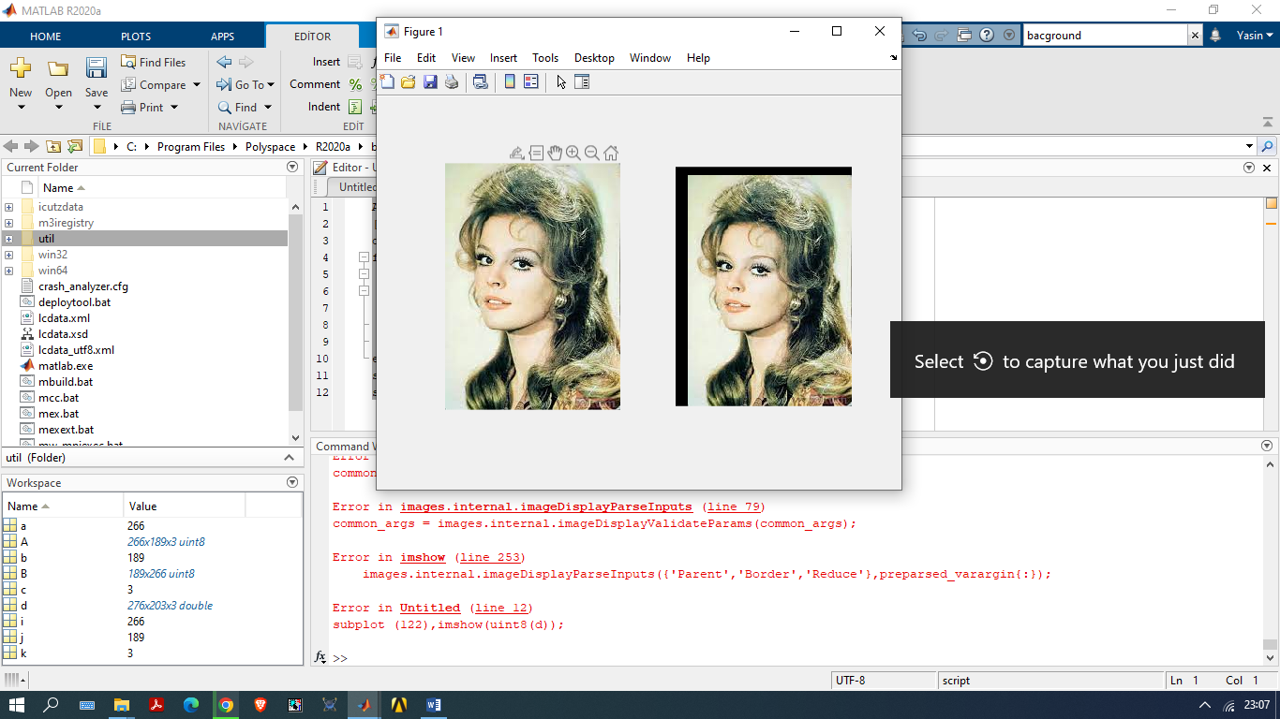

Görüntüyü Taşıma Kesme Kırpma Olmadan ‘imtranslate’ komutu yazma

im=imread('C:\Users\MAC\Desktop\görüntü işleme\hky.jpg');

im1=imtranslate(im,[50,164],'outputview','full');

subplot(121),imshow(im);

subplot(122),imshow(im1);

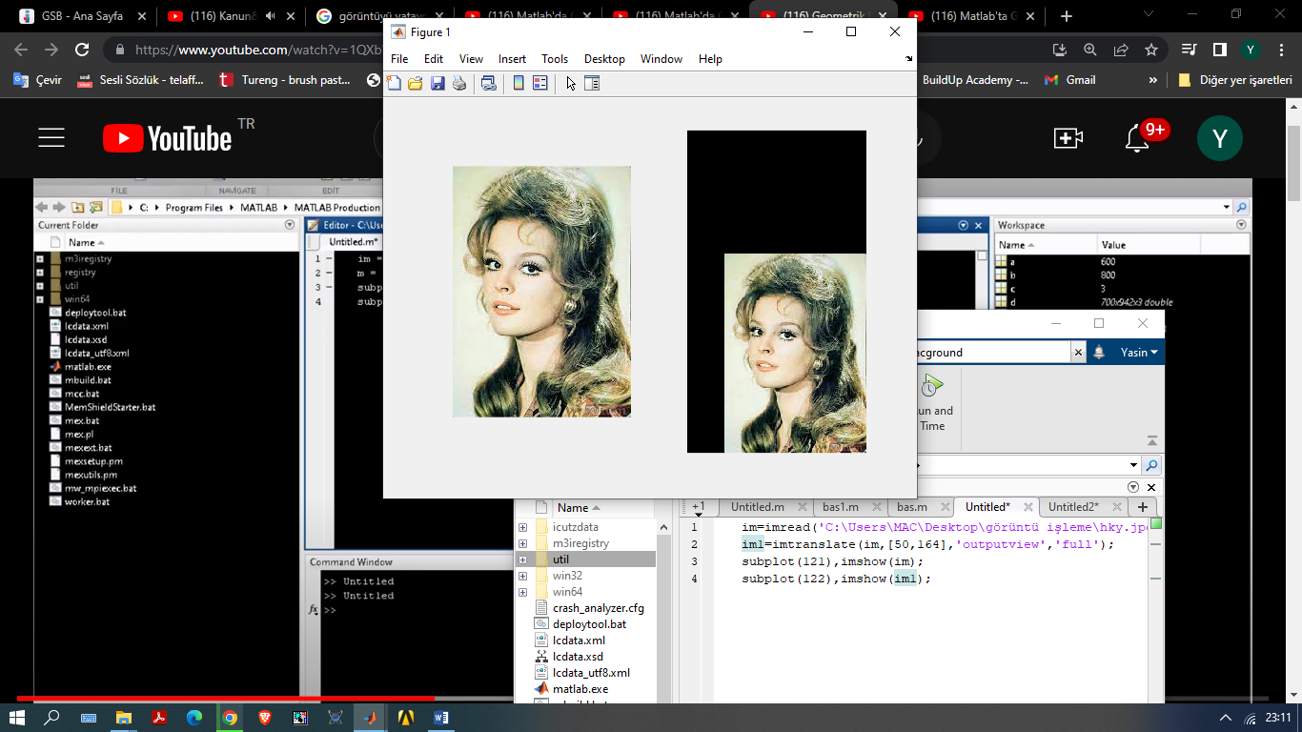

Görüntüyü Tersden Aynalama Yapma

im=imread('C:\Users\MAC\Desktop\görüntü işleme\hky.jpg');

im1=flip(im,1);

im2=flip(im,2);

subplot(131),imshow(im);

subplot(132),imshow(im1);

subplot(133),imshow(im2);

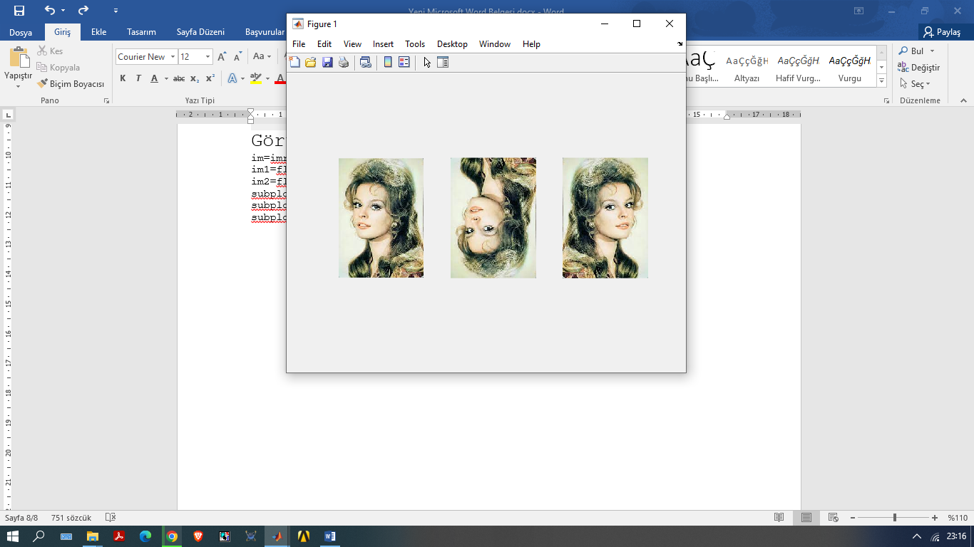

for i=1:256

for j=1:256

B(i,j)=(j-1);

end

end

imshow(B);

!!!!!!!!!!!!!!!!!!!!!!!BUNDA İLK İMGE ÇIKMIYOR!!!!!!!!!!!!!!!

(128,128)Merkezli,yarıçapı 80

for i=1:256

for j=1:256

dist=((i-128)^2+(j-128)^2)^(.5);

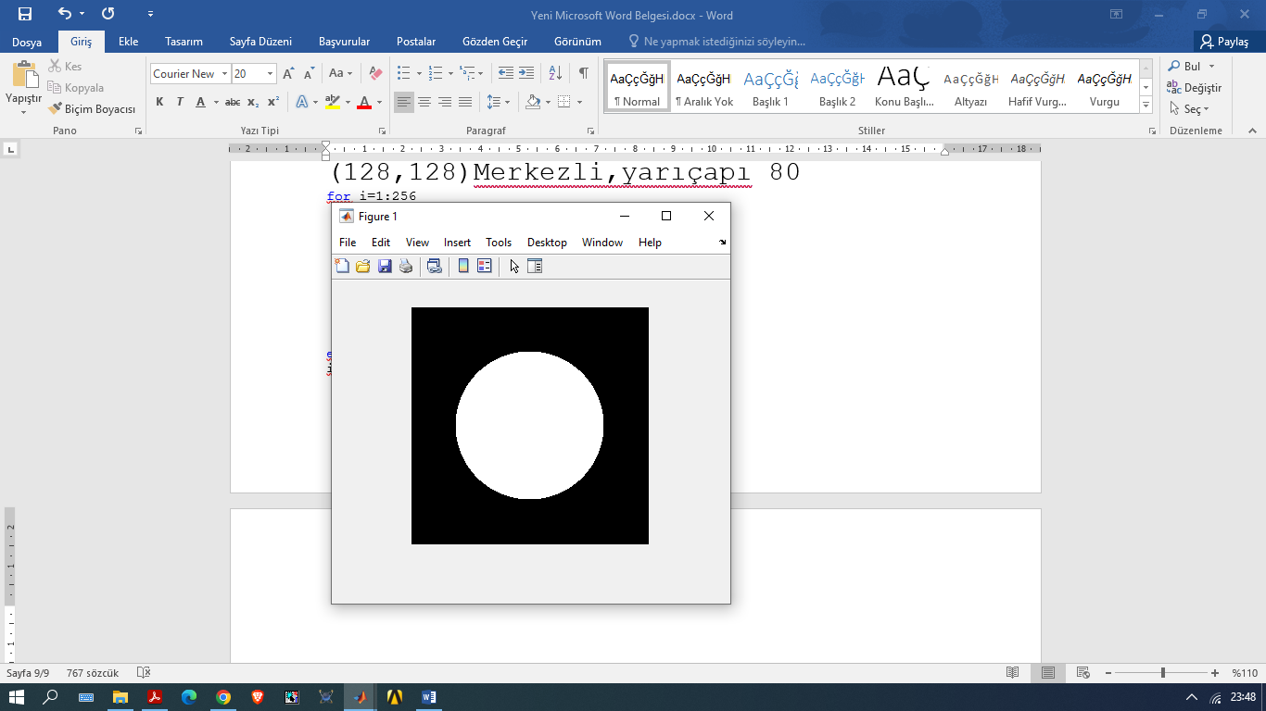 if (dist<80)

B(i,j)=255;

else

B(i,j)=0;

end

end

end

imshow(B);

**Histogram Eşitleme**

f=imread('C:\Users\MAC\Desktop\görüntü işleme\his.png');

imshow(f);

figure,imhist(f);

ylim('auto');

g=histeq(f,256);

figure,imshow(g);

figure,imhist(g);

ylim('auto')

**Histogram Eşikleme Thresholding**

Yukarıda verilen görüntüyü eşikleme (thresholding) ile siyah-beyaz görüntüye dönüştürmek istiyoruz.

Eşik değeri (T): tüm piksel değerlerinin ortalaması olacaktır. Bu işlemi yapan bir MATLAB programı yazınız. Ve akış şemasını çiziniz.

x=imread('C:\Users\MAC\Desktop\görüntü işleme\tom.jpg');

x=rgb2gray(x);

T=input('e deger');

[m n]=size(x);

y=zeros(m,n);

for i=1:m

for j=1:n

if(x(i,j)>T)

y(i,j)=1;

else

y(i,j)=0;

end

end

end

imshow(x),figure,imshow(y)

Bit Plane çok uzun bir komut

Kesme bulamadım

İkili koda çevirme ??????

SOBEL KENAR BULMA ALGORİTMASI

resim=imread('C:\Users\MAC\Desktop\görüntü işleme\tom.jpg');

sobel=rgb2gray(resim);

A=double(sobel);

for i=1:size(A,1)-2

for j=1:size(A,2)-2

%Yatay sobel kermel matrisi

Gx=((2*A(i+2,j+1)+A(i+2,j)+A(i+2,j+2))-(2*A(i,j+1)+A(i,j)+A(i,j+2)));

%Dikey sobel kernel matrisi

Gy=((2*A(i+1,j+2)+A(i,j+2)+A(i+2,j+2))-(2*A(i+1,j)+A(i,j)+A(i+2,j)));

sobel(i,j)=sqrt(Gx.^2+Gy.^2);

end

end

figure;imshow(resim);

figure,imshow(sobel);

imhist histogram komutu

SALT AND PEPPER EKLEME

k=imread("C:\Users\MAC\Desktop\g\ekran.png");

J = imnoise(k,'salt & pepper',0.06);%0.06 oran farketmez

imshow(J);

SALT AND REMOVE !!!!Verilen resim gürültülü verildiği için direk medfilt2 ile kaldırırız

k=imread("C:\Users\MAC\Desktop\g\ekran.png");

k=rgb2gray(k);

K= medfilt2(k);

imshow(K);